阶段小结
- mongodb、npm等必须的环境已安装，能够正常跑起前后端代码。
- 安装使用mongosh工具对mongodb做数据的基本操作
- 在项目基础上增加表、新建和修改数据操作接口
- 增加修改页面，在页面中调用新接口
存在问题：
- mongodb的路径会自己丢失，每次要先添加路径才能启动服务
- kexpress-cli create和init命令都无法运行，但 help又可以运行
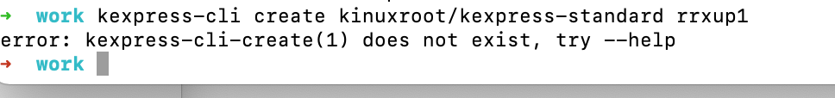
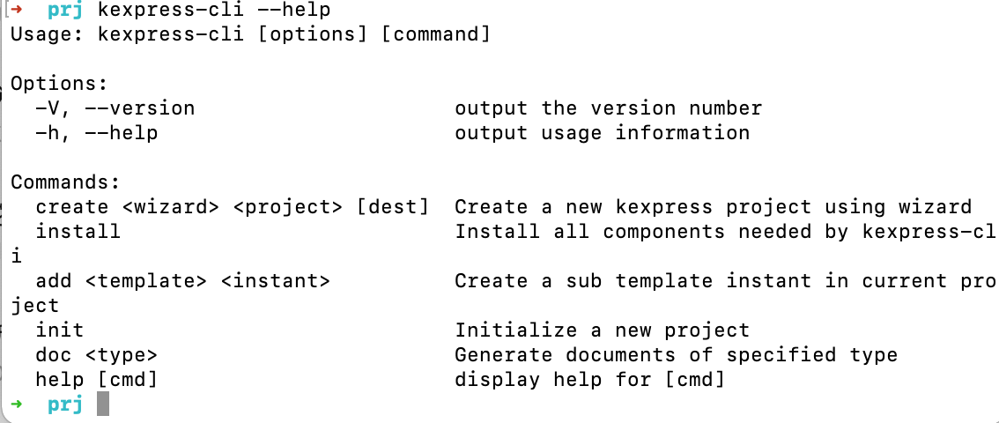

齐喻鹏也是遇到这样的错误，但陈鹏就没有，已经把node和kexpress-cli版本都装到跟陈鹏相同的版本了，还是不行，所以猜测是不是Mac系统上不支持这个东西，计划在Windows上重新建一下环境，再试试

